Rezultate semestriale: Grupul EGGER își menține dezvoltarea stabilă într-un mediu dificil
Grupul EGGER, cu sediul în St. Johann in Tirol (AT), a reușit să mențină o dezvoltare stabilă a afacerii în prima jumătate a anului financiar 2025/2026, comparativ cu nivelul anului precedent, în ciuda unui mediu de piață în mod persistent provocator. Grupul EGGER a încheiat prima jumătate a anului financiar 2025/2026 (data raportării 31 octombrie 2025) cu venituri consolidate de 2,15 miliarde EUR (+2,6% față de aceeași perioadă a anului trecut). Condițiile generale au fost caracterizate de scăderea continuă a cheltuielilor de consum, activitatea slabă în domeniul construcțiilor pe piețele de bază și incertitudinile globale. Datorită bazei sale financiare solide și implementării consistente a strategiei pe termen lung, compania a reușit să asigure stabilitatea și să continue să facă investiții semnificative în propriile sale unități de producție.
Thomas Leissing, purtătorul de cuvânt al consiliului de management din cadrul Grupului EGGER și responsabil pentru finanțe/administrare: „Desigur, ne-am dori o dezvoltare mai dinamică. Cu toate acestea, având în vedere durata și intensitatea fazei economice dificile în care ne aflăm de ceva vreme, suntem mulțumiți. Pentru noi, stabilitatea nu înseamnă în niciun caz stagnare; dimpotrivă, o folosim ca bază pentru investiții targetate în viitor, sustenabilitate și inovație. Dorim să mulțumim celor 12.000 de angajați extrem de dedicați din întreaga lume, al căror angajament și competență au contribuit semnificativ la acest rezultat stabil.”
Date financiare cheie și evoluția afacerii
În prima jumătate a anului 2025/2026, Grupul EGGER a generat venituri de 2.148,1 milioane EUR (+2,6% față de prima jumătate a anului 2024/2025) și EBITDA în cuantum de 293,3 milioane EUR (-8,4% față de aceeași perioadă a anului trecut). Marja EBITDA este de 13,7%, iar raportul de capital propriu se află la un nivel ridicat de 41,5%. Piețele din Europa de Est și cele de pe celelalte continente s-au dezvoltat pozitiv, în timp ce eficiența și forța inovatoare au fost necesare în Europa de Vest și Centrală pentru a contracara competiția puternică din piețele slabe.
Domeniul produselor decorative pentru mobilier și design interior a înregistrat venituri neconsolidate de 1.907,8 milioane EUR (+2,6% față de aceeași perioadă a anului trecut). Creșterea ușoară a veniturilor a fost distribuită uniform în toate regiunile și a rezultat în principal din creșteri ușoare de volum și prețuri. EBITDA în acest segment de produse este sub valoarea anului precedent, ceea ce se datorează în principal rezultatelor mai slabe din Europa de Vest. Domeniul produselor pentru construcții din lemn și pardoseli a generat vânzări neconsolidate de 365,1 milioane EUR (+4,0% față de aceeași perioadă a anului trecut). Deși reprezintă o creștere ușoară a vânzărilor, situația câștigurilor rămâne extrem de tensionată. Cererea în segmentul pardoselilor, în special, este slabă și lipsa activității noi de construcții a putut fi compensată doar parțial de renovări.
Activitate investițională constantă
Chiar și în actualul mediu de piață provocator, EGGER a continuat să își urmeze strategia pe termen lung de investiții pentru extinderea capacităților și proiectele de sustenabilitate în unitățile sale de producție. Investițiile au totalizat 248,6 milioane EUR în prima jumătate a anului (față de 218,4 milioane EUR în aceeași perioadă a anului trecut). Un proiect notabil este proiectul major în mai multe etape de la fabrica din Markt Bibart (DE) - unul dintre cele mai mari proiecte de investiții din industrie: acolo vor fi investite peste 200 de milioane EUR în sustenabilitate, modernizare și automatizare până în 2026. Un punct important este noua unitate de procesare a lemnului reciclat, care a început să funcționeze treptat din toamna anului 2025. În viitor, aceasta va permite utilizarea lemnului reciclat în producția de plăci aglomerate - un pas esențial pentru economia circulară. În același timp, capacitățile de modernizare sunt construite treptat la locație. La începutul anului 2026, va începe producția de plăci aglomerate acoperite cu decoruri moderne pe o nouă presă cu ciclu scurt.
Investițiile în dezvoltarea sustenabilă a unităților de producție, economia circulară și protecția climatică au fost, de asemenea, continuate și în alte locații. S-au deschis noi locații de colectare pentru reciclarea Timberpak și s-au extins capacitățile de procesare a lemnului reciclat la mai multe unități de producție. La sediul central din St. Johann in Tirol (AT), construcția celei de-a doua centrale electrice, care va furniza și mai multă energie din surse regenerabile provenite din combustibili biogeni, progresează rapid.
Stabilirea de noi impulsuri
Portofoliul inovator și premium de produse al EGGER adaugă o valoare reală clienților. Această ambiție este continuată fără întrerupere cu noua EGGER Decorative Collection 26+, care va fi lansată în februarie 2026. Cu mai mult de 360 de combinații de decoruri și texturi, precum și inovații în decorațiuni, produse, suprafețe și servicii digitale, această actualizare a colecției de retail de succes răspunde flexibil la tendințele actuale ale pieței și nevoile clienților, oferind totodată siguranță în planificare și un portofoliu de produse și decorațiuni standardizate la nivel global.
Perspective rezervate pentru a doua jumătate a anului
Perspectivele economice generale rămân provocatoare, chiar dacă punctul minim al recesiunii pare să fi trecut. Totuși, presiunea continuă asupra prețurilor din cauza cererii slabe se așteaptă să persiste în actualul an financiar. Acest lucru conduce la așteptări rezervate în ceea ce privește veniturile și câștigurile pentru Grupul EGGER în a doua jumătate a anului financiar 2025/2026.
Cu o bază financiară solidă, aprovizionare energetică orientată spre viitor din propriile sale centrale pe biomasă, relații de lungă durată și de succes cu clienții și furnizorii, avantaje de productivitate acumulate de-a lungul multor ani în unitățile sale de producție și, mai ales, angajamentul celor peste 12.000 de angajați calificați și motivați, EGGER consideră că poziția sa competitivă este sigură. Compania de familie este convinsă că se află într-o poziție ideală de plecare pentru o viitoare relansare economică.

Situația financiară semestrială a Grupului EGGER
- Venituri în prima jumătate a exercițiului financiar 2025/2026: 2,15 miliarde EUR (+2,6% față de aceeași perioadă a anului precedent)  - EBITDA a totalizat 293,3 milioane EUR (-8,4% față de aceeași perioadă a anului precedent)  - Dezvoltare stabilă în ciuda unui mediu dificil | - Perspective rezervate pentru a doua jumătate a anului  - Investițiile strategice în fabrici au continuat constant  - Raportul financiar semestrial EGGER 2025/2026 este acum disponibil online.

Informații despre Grupul EGGER
Compania de familie, fondată în 1961, este un producător internațional de top de materiale pe bază de lemn, având aproximativ 12.000 de angajați și 22 de unități de producție la nivel global. EGGER este un furnizor complet pentru mobilier și design interior, construcții din lemn și pardoseli pe bază de lemn, fiind un partener de încredere pentru industria mobilierului, comercianții de produse din lemn și pardoseli, precum și pentru magazinele de bricolaj. În anul financiar 2024/2025, Grupul EGGER a generat o cifră de afaceri de 4,13 miliarde EUR.

Practicile de afaceri sustenabile sunt un element esențial pentru EGGER: Compania de familie își ia responsabilitatea față de protecția climatului în serios și se angajează să atingă obiectivul ambițios „Net Zero” până în 2050. 66% din lemnul folosit în materialele pe bază de lemn EGGER provine deja din reciclare sau subproduse ale tăierii lemnului. La sfârșitul duratei lor de viață îndelungate, produsele EGGER sunt, la rândul lor, în mare parte reciclabile și pot fi reintroduse în ciclu. EGGER lucrează constant pentru atingerea obiectivului său de „a crea mai mult din resursa valoroasă ce o constituie lemnul”, astfel contribuind la un mod sustenabil de viață și muncă.

Pentru întrebări:

EGGER Holzwerkstoffe GmbH
Katharina Wieser
Weiberndorf 20
6380 St. Johann in Tirol
Austria
Tel: +43 5 0600-10128
katharina.wieser@egger.com

Legende
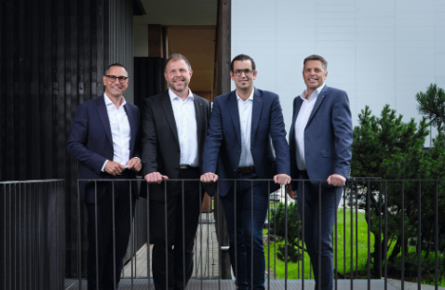 | Managementul Grupului EGGER (de la stânga la dreapta): Thomas Leissing (Director Financiar și Purtător de Cuvânt al Consiliului de Management al Grupului), Frank Bölling (Director Logistică), Michael Egger Jr. (Director Comercial) și Hannes Mitterweissacher (Director Tehnic).
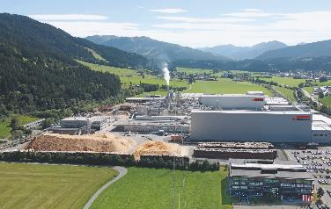 | Grupul EGGER, cu sediul în St. Johann in Tirol (AT), a încheiat prima jumătate a anului financiar 2025/2026 cu venituri de 2,15 miliarde EUR.
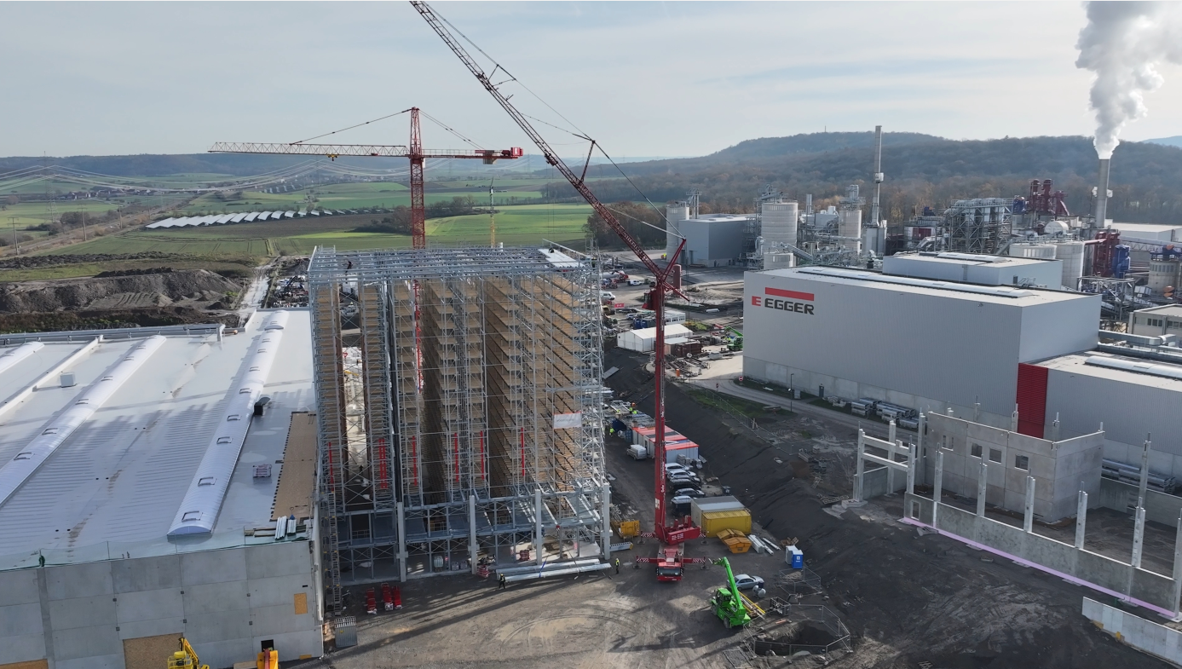 | Progrese rapide în construcția unuia dintre cele mai mari proiecte de investiții din industrie. Investiția de 200 milioane EUR pentru extinderea fabricii din Markt Bibart (DE) progresează rapid.
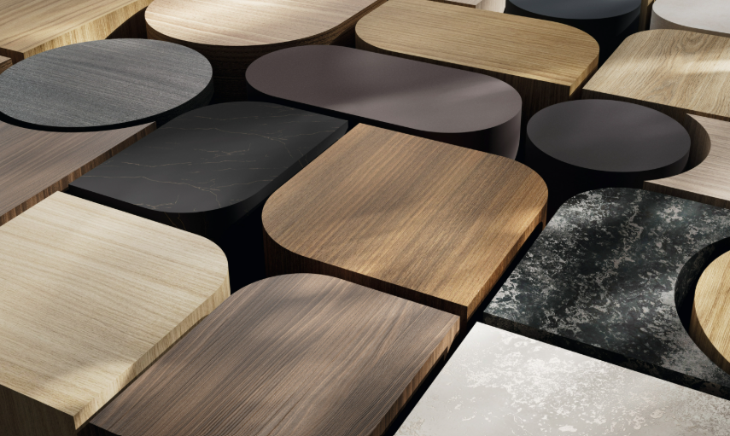 | Noua gamă EGGER Decorative Collection 26+ va fi lansată în februarie 2026 cu 360 de combinații de decorațiuni/texturi, sub motto-ul „Spațiu pentru soluții”. EGGER este un partener de încredere pentru clienții săi în perioadele de schimbare constantă.
FOTOGRAFII: EGGER Holzwerkstoffe, retipăririle care citează numele titularului drepturilor de autor sunt gratuite
DESCĂRCARE IMAGINE: https://celum.egger.com/pinaccess/showpin.do?pincode=ln1lrp0pdpgk

